МБОУ « Хиславичская СШ»

Сценарий викторины«Осень пора золотая»

Составила:
Большакова Е.В .воспитатель высшей

квалификационной категории МБОУ « Хиславичская СШ»

Викторина «Осень пора золотая»
Цель: организация внеурочной деятельности младших школьников в форме викторины.
Задачи:
- Развивать воображение, логическое мышление;
- Развивать умение работать в команде;
- Расширять детский кругозор;
- Закрепить знания детей об осенних месяцах;
- Познакомить с пословицами об осени;
- Закрепить знания учащихся о характерных приметах осени;
- Прививать любовь к природе.
Ход мероприятия:
Ведущий:
- Добрый день всем участникам викторины, посвященной золотому времени года.

Распустила осень косы
Полыхающим костром.
Чаще иней, реже - росы,
Дождь - холодным серебром.
Оголила осень плечи,
В декольте все дерева -
Скоро бал, прощальный вечер...
Уж вальсирует листва.
Хризантемы дивным мехом
Красят осени наряд.
Ветер балу не помеха -
Громче музыка в сто крат!
Распустила осень косы,
Ветер треплет шёлк волос.
Чаще иней, реже - росы,
Слаще запах поздних роз.
Осень в танце тихо плачет,
Губы в шёпоте дрожат.
В лужах взгляд печальный прячет.
Птицы жалобно кружат.
Протянув листок, как руку,
Машет грустное "Прощай"...
Осень, чувствуя разлуку,
Шепчет слёзно: "Вспоминай..."

Обычно осень, когда природа увядает, вызывает чувство тоски и печали. Но когда мы видим, что лес оделся в яркие золотые цвета, то красота осенней природы вызывает радостное чувство, прекрасное настроение. Осень - одно из красивейших времён года. Сегодня мы проведем викторину, где вы покажите свои знания об осени, смекалку и сообразительность.
1 конкурс «Представление команд»
Каждая команда говорит своё название и девиз. (получают по 2 балла)
2 конкурс «Разминка»
(Представители команд выбирают карточку с загадками, читают их и отгадывают.За каждый правильный ответ 1 балл)
1..Прошла по лугам,
По лесам, по полям,
Припасы она заготовила нам,
Упрятала их в погреба, в закрома,
Сказала: «За мною нагрянет зима!» осень)

2. Все мрачней лицо природы –
Почернели огороды,
Оголяются леса,
Молкнут птичьи голоса.
Мишка в спячку завалился.
Что за месяц к нам явился? (октябрь)

3.Опустел наш школьный сад,
Паутинки вдаль летят,
И на южный край земли
Потянулись журавли.
Распахнулись двери школ.
Что за месяц к вам пришел? (сентябрь)

4. Поле черно-белым стало,
Падает то дождь, то снег.
А еще похолодало,
Льдом сковало воды рек.
Мерзнет в поле озимь ржи.
Что за месяц подскажи. (ноябрь)
3 конкурс «Осенние приметы»
(каждая команда получает листочки с половиной фразы, необходимо эту фразу закончить)
Сырое лето да теплая осень -………………….(к долгой зиме.)
Гром в сентябре предвещает ……………(теплую осень.)
Если осенью паутина стелется по растениям - ……………..(это к теплу).
Если в октябре листва с березы и дуба опадает не чисто -……..(готовься к суровой зиме)
Если в лесу много рябины - ………….(осень будет дождливая, если ж мало - сухая.)
Много желудей на дубу уродилось - ………………(к лютой зиме).
Если листопад пройдет скоро, ……………..(надо ожидать суровой зимы.)
Появление комаров поздней осенью - …………………(к мягкой зиме.)
4 конкурс «Ребусы»
(Командам раздают рисунки с ребусами)
Осенний месяц
сентябрь
Осенний признак
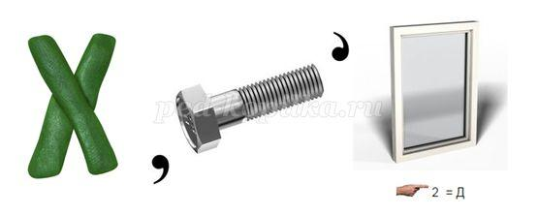 холодно
Какая бывает осень
золотая
Осенний месяц
ноябрь
Осенний признак
дождливо
Какая бывает осень
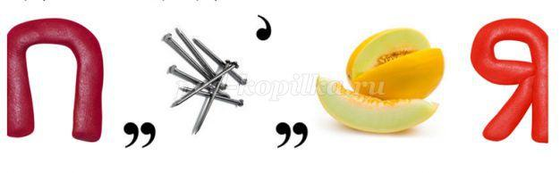поздняя

Осенний месяц
октябрь
Осенний признак
ветрено
Какая бывает осень
унылая
Осенний месяц
сентябрь
Осенний признак
пасмурно
Какая бывает осень
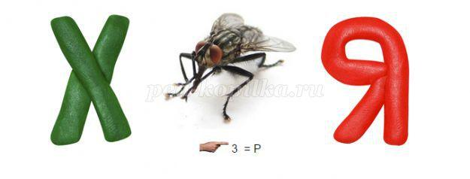хмурая
5 конкурс «Театр осенних миниатюр»
Каждой команде предлагается вытянуть 2 карточки, на которых написано задание, сюжет которого вам нужно изобразить. В конкурсе может принимать участие вся команда. А угадывать сюжеты будут другие команды. В данном конкурсе оценивается находчивость и артистичность.
СЮЖЕТЫ:
1.Медведь благоустраивает берлогу и укладывается в спячку.
2. Хомяк, собирающий запасы на зиму.
3. Еж, накалывающий на иглы грибы и яблоки.
4. Прощальный танец журавлей.
6 конкурс «Чёрный ящик»
(угадать по описанию, что находится в чёрном ящике)
Она хороша в пору цветения, усыпанная снежно-белыми цветами; хороша летом, в зелёном ореоле трепещущей листвы; но ближе к осени, когда её тонкие ветви гнутся под тяжестью рубиновых гроздей созревающих ягод, она становится прекрасна.
Когда-то в культуре многих славянских народов этот широко распространенный в средней полосе кустарник символизировал юную девичью красу. Тогда она была неотъемлемой частью свадебного обряда. Ещё готовя приданое, будущая невеста узором из листьев и ягод калины вышивала полотенце, - придёт время, и она преподнесёт его в дар жениху. Много позже, уже перед свадьбой её ветками украшали горницу, столы с праздничным угощением, свадебные караваи…
Бок о бок с радостью в созданном народными легендами образе этого кустарника идёт печаль. Одно из преданий рассказывает о влюбленной девушке, превратившейся в куст на могиле своего возлюбленного, а другое говорит о том, что ярко-красные, точно кровь, плоды, - это сердца тех, кто пал в боях с врагами.
Послушайте ещё одну легенду.
Во времена набегов татаро-монгольской орды жила вдова. Было у неё две дочери. Красивые девушки уродились, как писанки. С лица воду можно пить – как говорят. А мастерицы! Чего только не умели их умелые руки – шили, пряли, вышивали, цветы растили, хлеб косили. Пришла беда напали на село враги, загорелись дома, заплакали дети. Позвала мать девочек: “Бегите, дочки, лучше смерть, чем вражеская неволя”.
Спрятались девушки в лесу за селом…
Сожгли, ограбили татары село, оставили пожарище после себя. Вернулись сёстры к дому материнскому, нашли только пепел, угли, да обгорелые стены. От слез девичьих, что скатывались с лиц чудесных, вырос там куст, и назвали его девушки в память о матери – …Бушует куст красотой невесты весной, красотой материнства и зрелости бушует куст осенью. В течении всей жизни провожает человека это растение – счастье и судьбу дарит, от бед защищает, как сердце матери.
А сколько у нас задушевных и нежных песен сложено о ней, сколько мудрых сказок создано? Из далекого детства бережно храним мы в памяти волшебный (калинов) мост, на котором русский богатырь, Иван - крестьянский сын, победил 12-главого змея. Для славянских народов она всегда была символом светлого праздника, добра, красоты, любви и семейного счастья, олицетворяла скромность и невинность.
Буйно цветёт она в конце мая душистыми белыми гроздями. И, словно невестой в белой фате, невольно залюбуешься ею, издалека улавливается волнующий аромат ее цветов. И неустанно кружат над ней пчёлы, нектара в цветах запасено не менее, чем у липы - медового дерева.
7 конкурс «Загадки»

1. Ранним утром во дворе
Лед улегся на траве.
И весь луг стал светло-синий.
Серебром сверкает…
(иней)
2. Вот старушка из сторожки
Грязь разводит на дорожке.
Вязнет в топи мокрый лапоть –
Все зовут старушку …
(слякоть)
3. Серебристый занавес
с неба вдруг спустился.
Серебристый занавес
каплями пролился.
Уронила занавес
тучка, представляешь?
Что за чудный занавес?
Может, угадаешь?
( дождь)
4. Это что за невидимка
Хлопает в саду калиткой,
На столе листает книжку,
Шорохом пугает мышку,
Сорвал с бабушки косынку,
Покачал в коляске Димку,
Поиграл листвой, поверьте!
Ну, конечно, это…
(ветер)
5. По городу дождик осенний гулял,
Зеркальце дождик своё потерял.
Зеркальце то на асфальте лежит,
Ветер подует — оно задрожит.
(лужа)
6. Осень в гости к нам пришла
И с собою принесла...
Что? Скажите наугад!
Ну, конечно...
(Листопад)
7. Весной зеленела,
Летом загорала,
Осенью надела
Красные кораллы.
(Рябина.)
8. Вот на ножке купол-гриб,
Он от ливня защитит.
Не намокнет пешеход,
Если спрячется под … (зонт)

Ведущий: Наша викторина подходит к концу. Пора подвести итоги.
Используемая литература:
Жаданова К.Х. Литературное чтение: Учебник для 4 класса. Часть 1.- Алматы: Алматыкитап, 2015.
Козловский Е. Нам слово скука незнакомо.- М.: Молодая гвардия, 1990.
Интернет-источники
http://eti-deti.com/zagadki-pro-osen/
http://ucthat-v-skole.ru/biblioteka/zagadki/zagadki-pro-osen

